Что делать, если старший ребенок ревнует к младшему.

Детская ревность к младшему ребенку
Рождение младшенького – это судьбоносное событие не только для родителей, но и для старшего ребенка.
Нормальный, психологически здоровый первый ребенок, воспитывающийся в любящей семье, после появления братика или сестрички неизбежно будет ревновать родителей к малышу. Ревность появится даже в том случае, если во время маминой беременности ребенок искренне и с нетерпением ждал пополнения семейства.
Как полагают современные психологи, отсутствие ревности в такой ситуации свидетельствует либо о том, что ребенок затаил обиду глубоко внутри и не показывает ее родителям, либо о том, что между членами семьи в принципе установились не самые лучшие отношения.

Почему дети ревнуют к младшим братьям и сестрам?

Ревность наиболее ярко проявляется именно при рождении второго ребенка, ее еще называют симптомом «свержения с трона». Первенец привыкает к безраздельному владению вниманием и любовью родителей, игрушками и другими вещами – и вдруг ему приходится всем этим делиться, впускать в свое жизненное пространство другого маленького человечка.

Наиболее ярко детская ревность проявляется при небольшой разнице в возрасте между детьми, поскольку в таком случае им в буквальном смысле слова есть, что делить: игрушки, посуду, одежду и т.д.
Тяжелее всего приходится старшим детям, которые еще не пошли в школу.
В детсадовском возрасте малыши сильнее всего привязаны к родителям и родному дому. В школьные годы у детей появляются новые увлечения, близкие друзья, необходимость выполнять домашнее задание. Появление младшего ребенка в такой ситуации переносится легче.

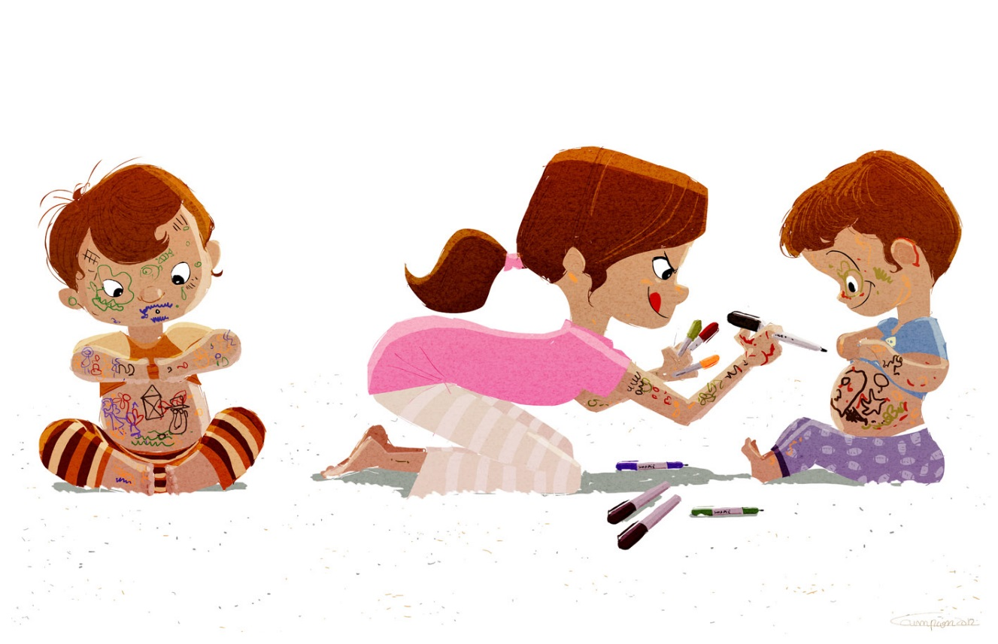

Как проявляется ревность ребенка к новорожденному?
Мальчики и девочки по-разному ревнуют родителей к младшим братикам и сестричкам.
Девочки все же подсознательно стремятся заботиться о малышах, поэтому их можно увлечь несложными просьбами помочь в уходе за ребенком. Мальчики же далеко не всегда хотят помогать родителям с малышом и, как правило, более сильно проявляют свою ревность.
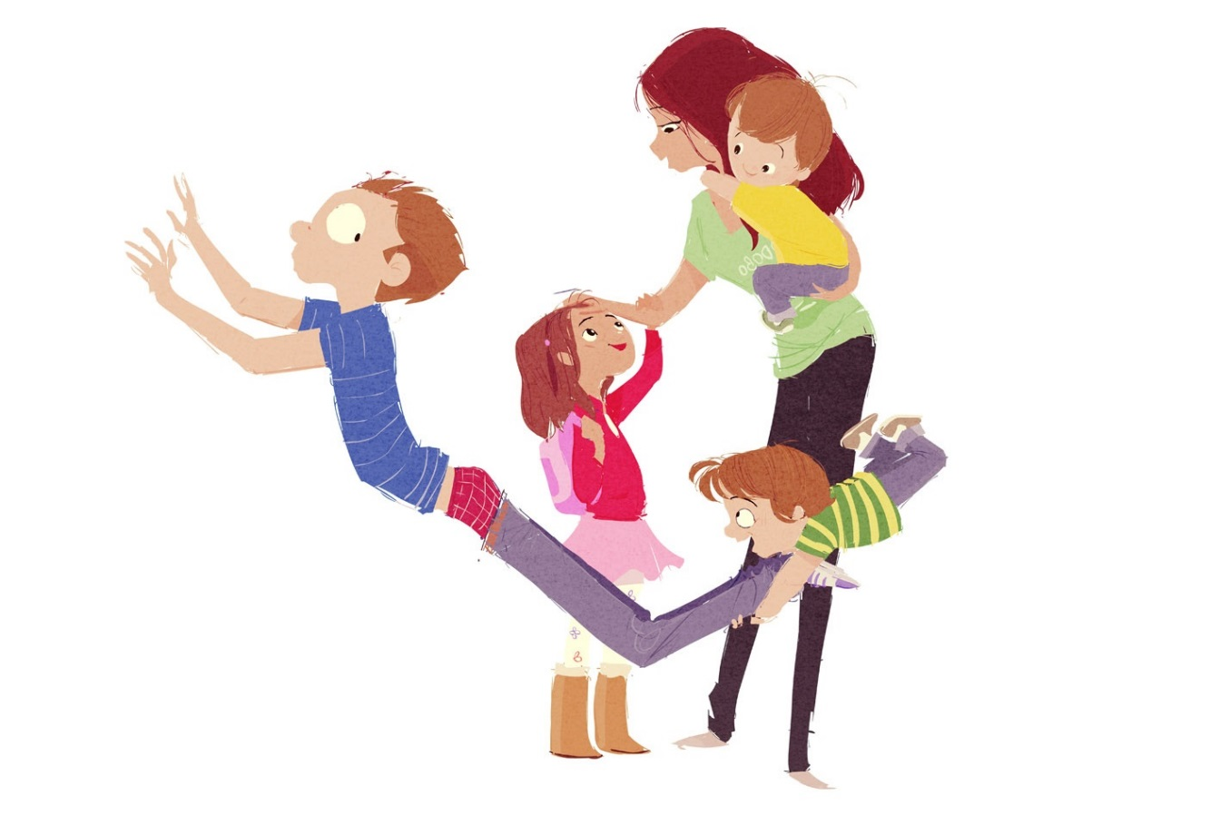
Чувства ребенка могут проявляться по-разному. Некоторые дети выражают их открыто: отбирают у младшего игрушки, просят отнести его обратно в роддом, капризничают, когда им не уделяют достаточно внимания, делают что-то «на зло» или даже бьют малыша.
Однако то, что старший ребенок ревнует к младшему, может выглядеть и менее заметно. Распознать проблему можно по следующим признакам:
- плохой сон, долгое засыпание;
- тик, заикание и прочие нервные реакции (проявляются у наиболее сильно переживающих детей);
- частые капризы и истерики (особенно если раньше они были ребенку несвойственны);
- регресс развития (к примеру, ребенок детсадовского возраста может потребовать кормить его из бутылочки, надевать памперсы и т.п.);
- отказ от чтения сказок, веселых уличных прогулок, просмотра мультфильмов и других любимых малышом занятий.

Готовим ребенка к рождению братика или сестрички
Как уже было отмечено, детская ревность – явление абсолютно нормальное с психологической точки зрения, и полностью избежать ее проявлений не удастся.
Однако смешанные чувства ребенка к брату или к сестре можно уменьшить, сгладить, если должным образом подготовить первенца к рождению малыша.
- Разговаривая с ребенком о будущем пополнении в семействе, подчеркивайте, что мама с папой будут любить обоих детей абсолютно одинаково: сильно-сильно.
- Рассказывайте старшему о том, какие преимущества дает ему появление сестры или брата. Ведь у него появится самый настоящий друг, на которого всегда можно будет положиться, с которым можно будет весело играть, благодаря которому он никогда не будет чувствовать себя одиноким.
- Сформируйте у ребенка правильное представление о том, каким будет новорожденный. Малыш должен понимать, что поначалу в дом принесут плачущий и недееспособный кулек, которому нужно внимание и забота, и лишь через некоторое время этот кулек превратится в разговаривающее, бегающее и прыгающее чудо.
- Можно также сыграть на чувстве ответственности ребенка и его желании быть взрослым. Дайте старшему понять, что вы доверяете ему и уверены, что он будет прекрасным братом/сестрой.
- Выполните заранее все изменения, которые предполагается в ближайшее время внести в жизнь ребенка. К примеру, «переселение» в другую кроватку или даже переезд в собственную комнату, адаптацию к детскому саду, отлучение от груди и тому подобное.
- Вовлеките первенца в процесс подготовки к рождению братика или сестрички. Пусть он поможет вам выбрать коляску, погремушки, одежду для новорожденного.
Эти советы необходимо варьировать в зависимости от личностных особенностей малыша: то, что убедит и успокоит одного ребенка, может быть неприменимо к другим детям.

Как уменьшить ревность ребенка после рождения малыша?
Детская ревность к новорожденному может быть постепенно сведена на нет, если вы будете выполнять следующие рекомендации:
Не оставляйте детей вместе одних. Это элементарный вопрос безопасности: даже если первенец и не попытается навредить малышу из ревности, он может сделать это нечаянно. Ребенок может взять новорожденного на руки и нечаянно его уронить, он может попытаться кормить его едой для взрослых и т.д.
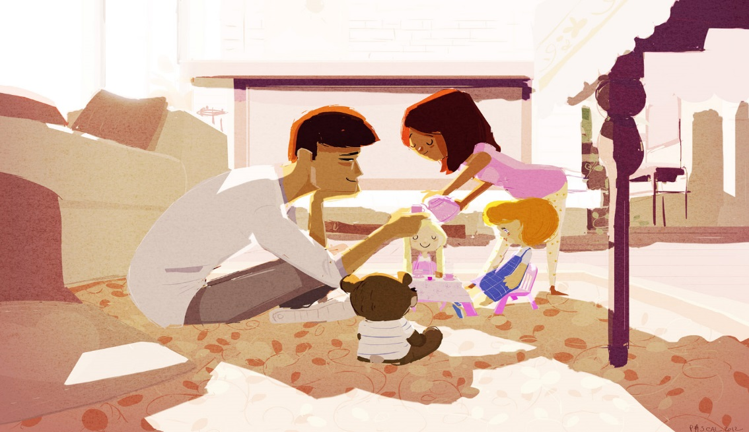
Однако если вы увидите нечто подобное, не спешите ругать старшего: поблагодарите его за то, что он хочет разделить заботу о малыше, и объясните, почему обращаться с ним подобным образом нельзя.
- Не отдавайте младшему сыну или дочери вещи братика/сестрички без его на то разрешения. Даже если вы хотите отдать малышу игрушку, к которой старший уже давно потерял интерес. В противном случае чувство личного пространства ребенка, и без того деформированное появлением младенца, будет уязвлено еще больше, а ревность возрастет многократно.
- Уделяйте первенцу достаточно внимания. Это может показаться сложным с грудничком на руках, но все же постарайтесь находить время на то, чтобы поиграть/позаниматься с первым ребенком. Если вы используете уменьшительно-ласкательные прозвища – применяйте их к обоим детям. Если к вам приходят гости с подарками – предупредите их, что презенты нужно приносить или никому, или и старшему, и младшему. В разговорах подчеркивайте, что оба ребенка имеют огромное значение в вашей жизни.
- Если ребенок сильно ревнует к грудничку, объясните ему, что вы вынуждены уделять малышу больше времени исключительно из-за его беспомощности. Можете показать ревнивцу его собственные детские фото или даже семейное видео, чтобы он понял, что в младенчестве и сам был таким.
- Можете поручать первенцу несложные обязанности по уходу за младшим, но ни в коем случае не превращайте его во «вторую маму» и не говорите, что теперь он должен вести себя, как взрослый. У старшего ребенка есть точно такое же право на детство, и он не должен ощущать себя ограниченным и ущемленным в правах из-за появления братика или сестрички.
- Не позволяйте себе чрезмерно опекать младшего ребенка и в любых ситуациях становиться на его сторону. Старший ребенок также нуждается в вашей поддержке и защите, и вы не должны всегда обвинять его только потому, что он старше и «должен вести себя правильно». Подчеркивайте, что вы готовы не только предотвратить причинение старшим ребенком вреда младшему, но и оградить первого от неудобств, которые может причинить ему второй.
- Ни в коем случае не сравнивайте детей друг с другом. Это один из ключевых советов о том, как избежать развития чрезмерного соперничества между малышами. Не стоит ставить одного в пример другому: этим вы приучите детей соревноваться за ваше внимание и одобрение и точно не поспособствуете уменьшению ревности.
- Не изменяйте совместным привычкам. Если до рождения младшенького вы, к примеру, каждое воскресенье ходили с первенцем в парк развлечений – нужно продолжать делать это и впредь. Психологические причины такой рекомендации очевидны: ребенок не должен чувствовать, что с появлением новорожденного качество его жизни снизилось. По этой же причине не стоит использовать аргумент «мы не можем тебе это купить, поскольку у тебя есть младший брат/сестричка», если первенец клянчит что-то в магазине.
- Чтобы в перспективе ребенок не ревновал вас к малышу, ни в коем случае не «спихивайте» его на бабушек и дедушек. Отправить первенца погостить у старшего поколения день-другой – это нормально, особенно если такое случалось и до прибавления в семействе. Но намеренно отправлять его к бабушкам и дедушкам на неделю или даже месяц, чтобы было полегче справляться с грудничком – это самый яркий пример того, как сделать отношения между членами семьи сложными и отравленными ревностью.
- Подчеркивайте близость детей. Как ни удивительно, большинство младшеньких (в отличие от первенцев) повторяют не за родителями, а именно за старшими братьями/сестричками. Говорите ребенку, что малыш его любит, улыбается именно ему, рассказывайте, как через несколько лет именно первенец сможет научить несмышленыша кататься на велосипеде или играть в футбол. Дайте ребенку почувствовать себя важным и значимым не только для вас, но и для того самого кричащего кулечка.

Как бороться с ревностью к младшему ребенку у подростка?
Если второй ребенок в семье появляется, когда старшему уже минуло 12-13 лет, то ситуация получается несколько иная. Большая часть приведенных выше рекомендаций по-прежнему справедлива, но все же необходимо понимать, что подросток – это уже будущий взрослый, которому нужно больше свободы, чем дошколенку.
Он по-прежнему нуждается в том, чтобы вы любили его, заботились о нем и не позволяли ему усомниться в том, что он для вас так же важен, как и малыш (даже если сам первенец это отрицает).
Однако детская ревность в нем сочетается с желанием быть взрослым и самостоятельным. Поэтому решая, как преодолеть неоднозначные чувства подростка к новорожденному, уважайте его потребности.
Не запрещайте старшему разговаривать по телефону с друзьями вечером только потому, что малыш уже спит.

Не требуйте, чтобы он брал на себя много забот по уходу за братиком или сестричкой – у подростка и у самого немало идей о том, что делать в свободное от учебы время.
Постарайтесь не слишком ограничивать первенца в финансировании: он должен иметь возможность ходить на те же секции и кружки, на которые ходил раньше, примерно с той же периодичностью получать новую одежду, подарки.
Если денег катастрофически не хватает, то обсудите с ним самим, как справиться с ситуацией. Вы можете вместе составить компромиссный план крупных и мелких покупок, при котором и вы сведете концы с концами, и подросток не будет чувствовать себя ущемленным. Кроме того, можно тактично предложить первенцу найти подработку, но не навязывать эту идею.

Художник: Паскаль Кэмпион

